История 6 класс на 8.04.2020.
§18,19 прочитать.
В тетради записать число, тему «Золотая орда и Русь. Литва и Русь».
Выполнить задание.
1410 г. - _____________________
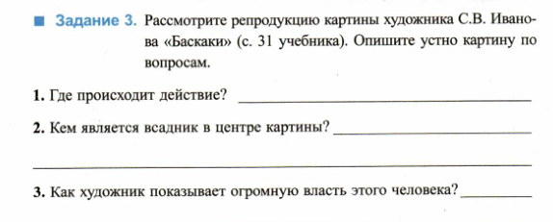
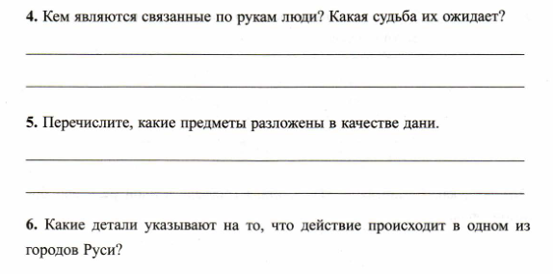
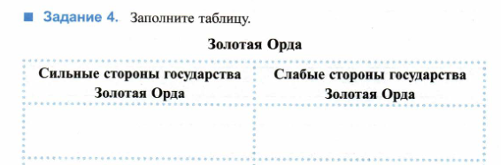
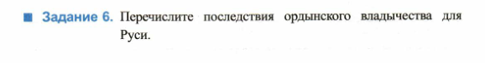
Заполните таблицу:
Хронология Литовского государства.
Имя правителя | Годы правления, жизни | Деятельность

Задания в тетради сфотографировать и прислать в whatsapp на номер 8 987 006 58 12.

